ΜΑΘΗΜΑ: Βιολογία – Ενότητα 2
ΘΕΜΑ: Τι δουλειά κάνει ο κάθε οργανισμός;

Σκοπός: Να μάθεις ότι στη φύση υπάρχουν τρεις ομάδες οργανισμών: Παραγωγοί – Καταναλωτές – Αποικοδομητές. Κάθε ομάδα κάνει μια διαφορετική «δουλειά». Όλοι μαζί φτιάχνουν την τροφική αλυσίδα.

Οι τρεις ομάδες οργανισμών
1. Παραγωγοί
Είναι τα φυτά. Φτιάχνουν μόνα τους την τροφή τους με τη βοήθεια του ήλιου.
Η δουλειά τους: Δίνουν ενέργεια σε όλα τα άλλα ζωντανά.
2. Καταναλωτές
Είναι τα ζώα. Δεν μπορούν να φτιάξουν μόνα τους τροφή, γι’ αυτό τρώνε φυτά ή άλλα ζώα.
Η δουλειά τους: Παίρνουν και μεταφέρουν την ενέργεια.
3. Αποικοδομητές
Είναι οργανισμοί όπως τα μανιτάρια και τα βακτήρια. Καθαρίζουν το έδαφος από νεκρά υλικά.
Η δουλειά τους: Επιστρέφουν τα θρεπτικά συστατικά στο έδαφος.
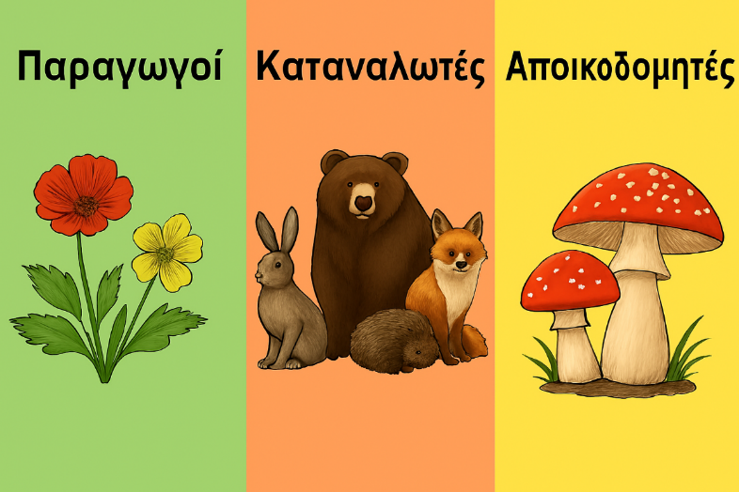

Τι είναι η τροφική αλυσίδα;
Η τροφική αλυσίδα είναι μια σειρά που δείχνει ποιος τρώει ποιον. Ξεκινά από τα φυτά, συνεχίζει στα ζώα και τελειώνει στους αποικοδομητές.
Έτσι περνά η ενέργεια στη φύση:
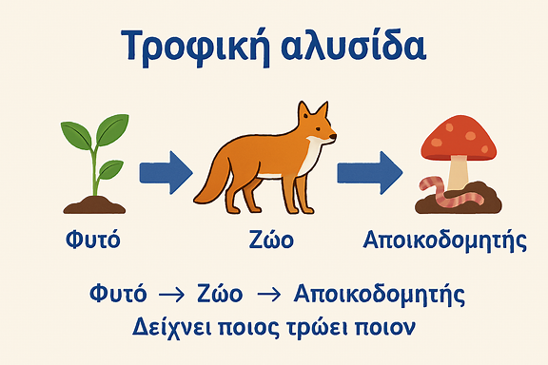
Αν λείψει μία ομάδα, η αλυσίδα δεν μπορεί να λειτουργήσει σωστά.

Βίντεο – Ενότητα 2: Τροφική αλυσίδα και ρόλοι των οργανισμών
Πριν κάνεις τις ασκήσεις, δες το βίντεο. Το βίντεο δείχνει με απλό τρόπο τι δουλειά κάνουν οι παραγωγοί, οι καταναλωτές και οι αποικοδομητές. Θα δεις επίσης πώς όλοι μαζί φτιάχνουν την τροφική αλυσίδα. Αφού το δεις, προσπάθησε να θυμηθείς ποιος δίνει ενέργεια, ποιος την παίρνει και ποιος καθαρίζει το έδαφος.
Τι να κάνεις στη συνέχεια;
- Μελέτησε το θεωρητικό υλικό (αυτό το έγγραφο).
- Δες το βίντεο στην ενότητα «Πολυμέσα».
- Εξασκήσου στις «Ασκήσεις 5–6» στην ενότητα «Σύνδεσμοι».
- Ελέγξτε τις γνώσεις σας στις «Ασκήσεις 7-8».
- Ολοκλήρωσε τη Δραστηριότητα Padlet: Μπείτε στον Ψηφιακό Τοίχο (λινκ στη ενότητα «Σύνδεσμοι»).

